EMPRESA:

Grupo 7

**Plan SCM**

## **Docente: Lenis Rossi Wong**

**Integrantes**

Guzmán Torre, Jonathan

Pecho Barreto José Carlos,

Vega Rupire Martin,

Benites Yanfer, Juan

Salinas Cari Flavio

Aldrin Sanchez

Pajuelo Cieza Junior

Carlos Romero Garay

**v1.0**

1. **Introducción [Explica el propósito del proyecto.]**

**Situación de la empresa [Salinas]**

Solutions SAC es una pequeña empresa de soluciones a medida ubicada en el distrito de San Isidro , con un crecimiento anual del 2% . Actualmente brindamos soluciones de acuerdo a la necesidad de nuestros múltiples clientes, los cuales en su mayoría son restaurantes y empresas de rubros afines.

Nuestro objetivo es el de satisfacer las necesidades que el cambiante y competitivo mercado demanda en la actualidad, aportando soluciones que no se circunscriben únicamente al desarrollo del software, sino que con un enfoque más amplio permitan a nuestros clientes optimizar su gestión, clave de la competitividad.

**Problemática**

Debido a la alta demanda que hemos estamos teniendo en nuestros proyectos, cumpliamos con las actividades de prueba en las funciones más críticas y de mayor riesgo, y por avanzar al siguiente proyecto, casi en paralelo del que estábamos culminando, dejábamos las pruebas de ese proceso software, en el punto de entrega del producto. Semanas más tarde, nos llovían las solicitudes de cambio en funcionalidades del software entregado, que no nos dimos tiempo en terminar de probar, y como ya estábamos enfocando el esfuerzo en otro proyecto, empezamos a tener problemas en las estimaciones de tiempo, lo que conllevaba a tener que reformular muchas veces el trabajo y tener que conciliar demás con los clientes. Sufrimos nuestra primera desestabilización.

Ante esta problemática, hemos decidido como empresa, que para permanecer en el mercado y ser cada vez más competitivos, debemos tener un plan para gestionar todos los cambios demandados por nuestros clientes, lo que implicaría, registrar sus solicitudes, revisar ese listado y evaluar el impacto que estos cambios tendrían al modificar el software entregado al cliente.

**Objetivo del plan**

* Mantener la integridad de los productos que se obtienen a lo largo de los sistemas de información, garantizando que no se realizan cambios incontrolados y que todos los participantes en el desarrollo del sistema disponen de la versión adecuada de los productos que se manejan.
* Buscar que la gestión de configuración se realice durante todas las actividades asociadas al desarrollo del sistema, y continúe registrando los cambios hasta que éste deja de utilizarse.
* Permitir que la gestión de configuración facilita el mantenimiento del sistema, aportando información precisa para valorar el impacto de los cambios solicitados y reduciendo el tiempo de implementación de un cambio, tanto evolutivo como correctivo

1. **Gestión de Configuración de Software**

**2.1.** **Organización (Organigrama)**

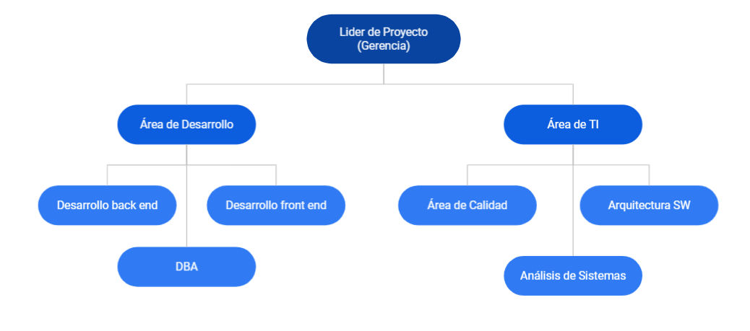

**2.2.** **Roles y responsabilidades**

|  |  |  |
| --- | --- | --- |
| **Rol** | **Responsabilidades** | **Cantidad** |
| Gestor de configuración | * Desarrollar y actualizar el plan de gestión de configuración, así como comunicar sus contenidos a los miembros del equipo. * Gestionar la planificación, identificación, control y seguimiento de los elementos de configuración. * Aprobar cambios en la gestión de la configuración. | 1 |
| Gestor de cambios | * Evaluar el impacto y riesgo de los cambios. * Asegurar que los responsables de los elementos de configuración actualizan los históricos de los elementos con los cambios. | 1 |
| Comité de Control  de Cambios | * Monitorear y reportar los cambios sobre los elementos de configuración. * Asegurar de que todos los cambios aprobados a los elementos de configuración están bajo el control de la configuración * Priorizar y aprobar solicitudes de cambios. | 5 |

**2.3.** **Políticas, Directrices y Procedimientos (Listar)**

* Políticas orientadas a la construcción de software.
* Inclusión del código fuente
* Permitir que las modificaciones y trabajos derivados sean hechos bajo la misma licencia
* Integridad del código fuente del autor, se debe permitir cuando menos la distribución de modificaciones por medio de parches
* Usaremos estándares internacionales para gestión de la configuración de software

**2.4.** **Herramientas, entorno e Infraestructura (José Pecho)**

* **Git:** Sistema de control de versiones.
* **Github:** Sistema web de control colaborativo de revisión y desarrollo de software utilizado para alojar proyectos que sean gestionados con Git.
* **Gitflow:** Conjunto de extensiones de git que facilitan la gestión de ramas y flujos de trabajo. Provee una serie de hooks que automatizan la gestión de ramas en un repositorio git.
* **Subversión:** Usado para la gestión de versiones actuales e históricas de los proyectos. Subversion es un sistema de control de versiones de código abierto.
* **Google meet:** Para videoconferencias para las reuniones del Comité de Control de Cambios.

**2.5.** **Calendario (pendiente)**

1. **Actividades de la GCS**

**3.1.** **Identificación**

**3.1.1. Lista de clasificación de CI**

|  |  |  |  |  |
| --- | --- | --- | --- | --- |
| **Tipo (E=Evolución F=Fuente S=Soporte)** | **Nombre del Item** | **Origen**  **(E=Empresa P=Proyecto C=Cliente V=Proveedor)** | **Extensión** | **Proyecto** |
| E | Plan de Gestión de la configuración | E | DOC | - |
| E | Manual de Usuario | P | DOC | SGR |
| E | Plan de especificación de requisitos | P | DOC | SGE |
| F | Documento de gestión de riesgo | E | DOC | SGE |
| F | Reporte de cambios de gestión | E | DOC | SGR |
| E | Plan de Emergencia Financiera | P | DOC | SGR |
| E | Plan de Gestión de Alcance | P | DOC | SGT |
| E | Plan de Gestión de Costos | P | DOC | SGT |
| E | Documento de diseño de software | P | DOC | SGT |
| E | Documento de arquitectura | P | DOC | SGT |
| E | Plan de Gestión de Calidad | P | DOC | SGE |
| E | Plan de Gestión del Cronograma | P | DOC | SGE |

**3.1.2. Definición de la Nomenclatura de ítem**

**Caso 1:** En caso de que el ítem sea específico de un proyecto y sus siglas sean únicas**.**

**NOMENCLATURA:**

[ACRÓNIMO PROYECTO]-[ACRÓNIMO DEL ARTEFACTO]

* **Ejemplo: SGE-PER (Plan de especificación de requisitos del proyecto Sistema de Gestión de Eventos)**
* **SGT-PGA (Plan de Gestión de Alcance del proyecto de Software de Gestión para Turismo)**
* **SGT-PGC (Plan de Gestión de Costos del proyecto de Software de Gestión para Turismo)**

**CASO 2:**  En caso de que los ítems no sean específicos a un proyecto

**NOMENCLATURA:**

[ACRÓNIMO DEL ARTEFACTO]

* **Ejemplo: PGC (Plan de Gestión de la Configuración)**

**CASO 3:** En caso de que los ítems en evolución que son específicos de un proyecto están asociados con un componente

**NOMENCLATURA:**

[ACRÓNIMO DEL PROYECTO]-[ACRÓNIMO DEL COMPONENTE]-[ACRÓNIMO DEL ARTEFACTO]

* **Ejemplo: SGE-CU-IS (Caso de Uso: Iniciar Sesión del proyecto Sistema de Gestión de Eventos)**

**NOMENCLATURA:**

**3.1.3. Lista de ítem con la nomenclatura**

|  |  |  |
| --- | --- | --- |
| **TIPO** | **ITEM (Nomenclatura)** | **PROYECTO** |
| Evolución | PGC.docx | - |
| Evolución | SGR-MU.docx | SGR |
| Evolución | PER.docx | SGE |
| Fuente | DGR.docx | SGE |
| Fuente | SGR-RCG.docx | SGR |
| Evolución | SGR-GBD.docx | SGR |
| Evolución | PGA.docx | SGT |
| Evolución | PGC.docx | SGT |
| Evolución | SGE-PGC.docx | SGE |
| Evolución | SGE-PGCR.docx | SGE |

**3.2.** **Control (Muy bien)**

**3.2.1. Definición de la estructura de las librerías**

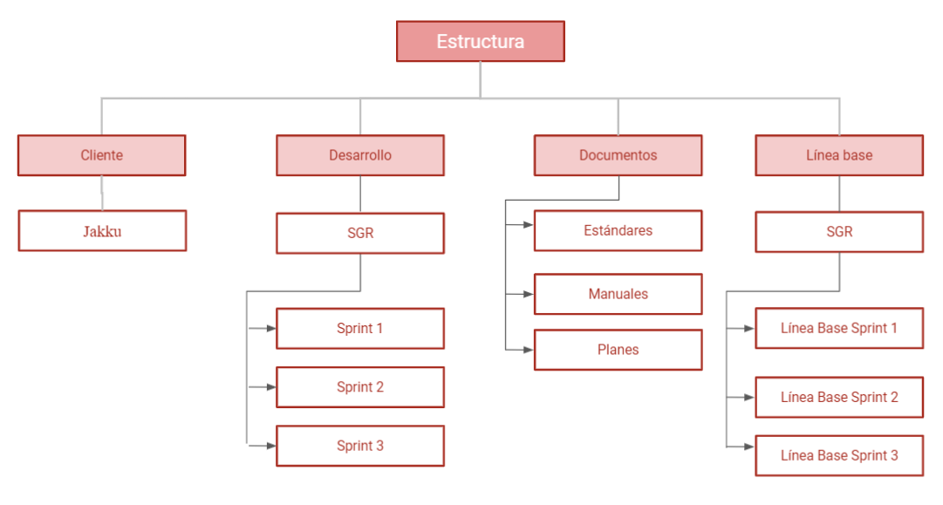

**3.2.1.1. Cliente:** En esta parte del repositorio se guardará la información de la empresa a quien se está desarrollando el proyecto (Cliente)

**3.2.1.2. Desarrollo:** Aquí se ubican los entregables por cada proyecto. Cada proyecto tiene su carpeta y subcarpetas dependiendo de los hitos que maneje el proyecto.

**3.2.1.3. Documentos:** En este grupo se refiere a los estándares que requiere el proyecto, a las instrucciones que requiere y a las líneas base que el proyecto ejerce.

**3.2.1.3.1. Estándares:** Conjunto de reglas que debe seguir el proyecto

**3.2.1.3.2. Manuales:** En este apartado se detalla las instrucciones que se necesitarán para el proyecto, tanto como usuario y técnico.

**3.2.1.4. Líneas Base:** Documentos, manuales y fuentes una vez aceptados en su totalidad en el Sprint (Hito) correspondiente.

**3.2.1.4.1 SGR (Sistema de Gestión de Restaurante)**

**3.2.1.4.1.1 Línea Base Sprint 1:** Conjunto de documentos que corresponden al Sprint 1 finalizado y aceptado por el cliente.

**3.2.1.4.1.2 Línea Base Sprint 2:** Conjunto de documentos que abarca el Sprint 2 finalizado y aceptado por el cliente.

**3.2.1.4.1.3 Línea Base Sprint 3:** Conjunto de documentos que abarca el Sprint 3 finalizado y aceptado por el cliente.

**3.2.2. Definición de Líneas Base**

|  |  |  |
| --- | --- | --- |
| **Línea Base** | **Evento/Hito** | **Ítems de configuración** |
| Línea base de Sprint 1 | Fin del Sprint 1 | * Acta de Constitución. * Documento de Especificación de Requerimientos. * Documento de Historias de Usuario. * Documento de Lista de Actividades * Documento de Diseño de Base de Datos * Documento de Arquitectura * Documento de especificación del modelo Base de Datos |
| Línea base de Sprint 2 | Fin del Sprint 2 | * Script de BD * Documento de resultados de BD levantada * Documento de mockups del sistema * Código parte backend * Código parte frontend * Documento de integración del sistema * Documento de Inspección y validación del software |
| Línea base de Sprint 3 | Fin del Sprint 3 | * Documento de Resultados de pruebas de calidad * Documento de estimaciones de esfuerzo * Documento de levantamientos de observaciones * Documento de despliegue del software * Documento Manual Tecnico * Documento de Manual de Usuario * Acta de aceptación del entregable |

**3.2.3. Ejemplos de Formatos de solicitudes de Cambio (1c/u)**

**3.2.4. Plan de Gestión de Cambios**

**3.3.** **Estado**

**3.3.1. Definición de Reportes para el Estado ( Gestor - 6)**

**3.3.2. Definición de Reportes para el Estado ( Jefe de PY - 4 )**

**3.3.3. Definición de Reportes para el Estado ( Desarrollador- 3 )**

**3.4.** **Auditoría**

**3.4.1. Reportes de Auditorías (8)**

**3.5.** **Entrega y Gestión de Release**

**3.5.1. Diseño del repositorio**